Overføring av transaksjoner fra kredittkort til SAP-portal / DFØ-app

Du kan huke av for kredittkorttransaksjoner fra Eurocard og American Express i SAP og matche disse med din reiseregning eller utgiftsrefusjon. Hvis du bruker kredittkortet til alle utlegg på en reise, kommer alt med på den tilhørende reisen når du legger inn reisedatoene. På denne måten blir det lettere å huske hvilke utlegg man har hatt og man slipper å fylle ut alle detaljer på hvert bilag.

Når du legger inn en dato for en utgiftsrefusjon, kommer de transaksjonene som ble gjort den dagen opp, men det er også mulig å hente opp flere/andre datoer, for å kunne samle dem på én refusjon. Hver transaksjon kan bare brukes på en reiseregning eller refusjon én gang og blir deretter ikke lenger tilgjengelig under eksisterende kvitteringer.

Med Eurocard (ikke med American Express) følger **«Book-Now-Pay-Later»** - en tjeneste som utsetter betaling av flybilletter til etter du har reist, selv om du kjøper dem i god tid i forveien. Transaksjonen blir lest inn i SAP på belastningstidspunktet (når kortet brukes til bestilling eller betaling) og ligger og venter der til reiseregningen skal skrives. Fakturaen for flyreisen kommer og forfaller etter at reisen har funnet sted. De transaksjonene på kortet som ikke skal refunderes, blir bare liggende og blir ikke synlige for andre enn brukeren selv. Fakturaen betales av den enkelte, som før.

# Knytte kredittkort til SAP-portalen og/eller DFØ-appen:

* Logg inn i SAP-portalen/DFØ-appen, gå til mine opplysninger

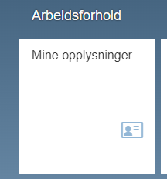

* Velg Bank og + Legg til nytt konto-/kortnummer

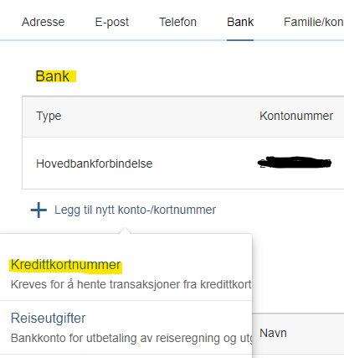

* Velg Kredittkortnummer
* Registrer kredittkortet

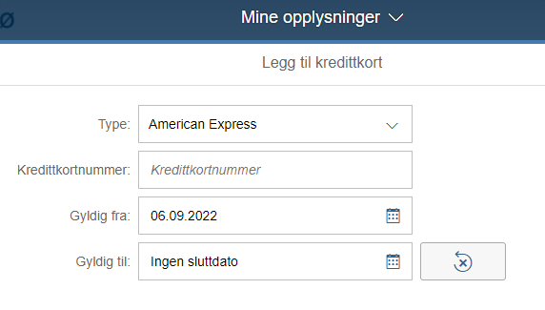

* Du velger type kredittkort i nedtrekksmenyen

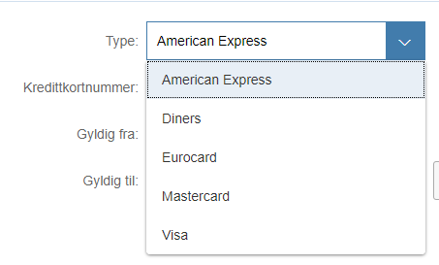

* Når kredittkortet er registrert, kan du hente opp transaksjonene når du legger til utgiftsposter på reiseregninger / utgiftsrefusjoner. Klikk på kredittkort-ikonet til høyre i Utgiftspost for å få transaksjonen direkte inn i reiseregningen.

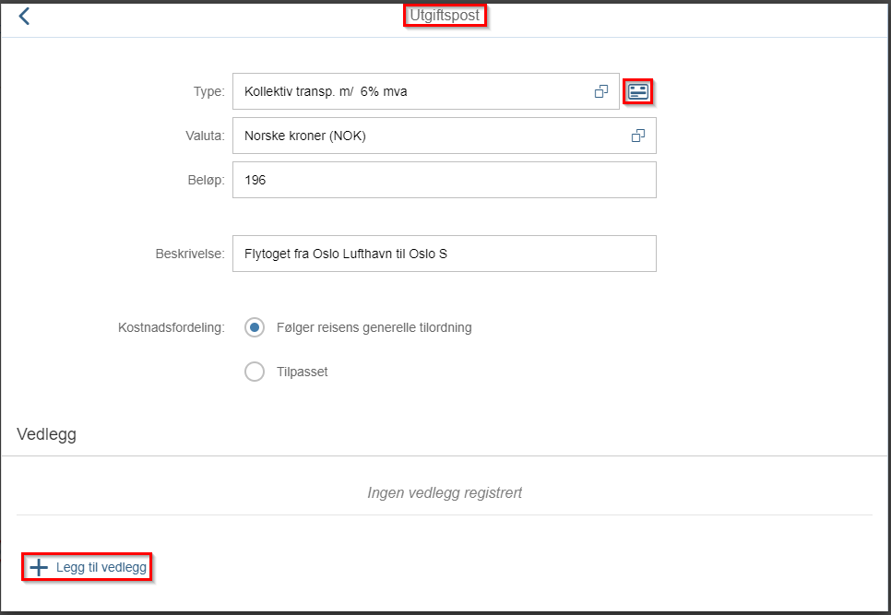

* Klikk på + Legg til vedlegg for å laste opp kvitteringen på kjøpet.
* Kontroller utgiftstypen, den foreslåtte kan være feil. Endre ved behov.
* Merk at beløpet som arbeidsgiver skal dekke kan endres, men bare til et lavere beløp.

# Knytte kredittkort til Berg-Hansen / Webgate

Åpne Webgate og velg profil i menyen oppe

Velg kredittkort og

Legg til kredittkort +

Legg inn kredittkortet og LAGRE

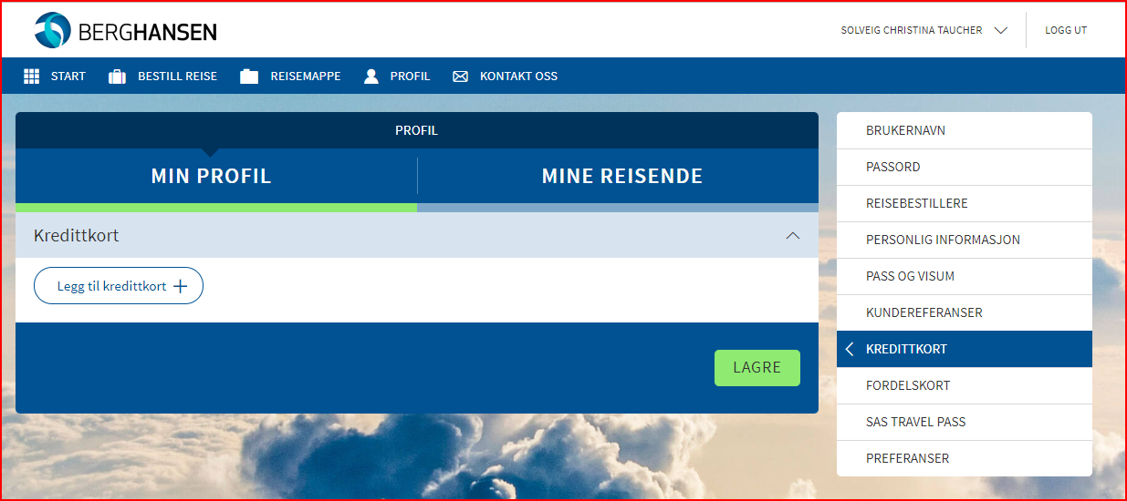

Avdeling Økonomi, 25.10.22